材化学院实验室安全检查通报-241029

2024 年 10月29日，学院委托晟古电力对科研实验室进行了用电安全专项检查，发现下述实验室在用电方面存有安全隐患：
实验室 | 隐患描述 | 隐患照片 | 对应条款 | 整改完成时间/措施
敬德楼C501东、C505西、C509西、C509东 | 地面电线裸露，未装面板 | 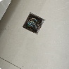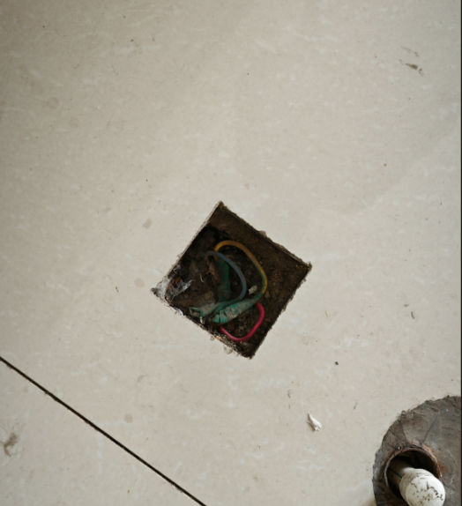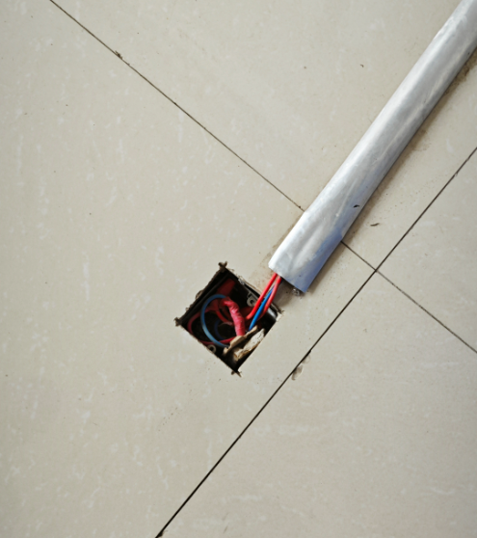 | 8.1.1 | C501东C509西整改
敬德楼C503西 | 电线裸露，面板脱落。 | 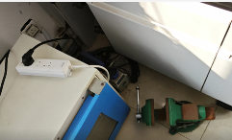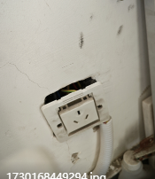 | 8.1.1 | 立整立改
敬德楼C507 | 地面电线裸露，开关面板损坏。 | 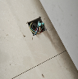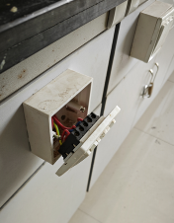 | 8.1.1 | 立整立改
敬德楼C504东 | 刷卡机线裸露；墙面电线裸露，需安装线槽或套管。 | 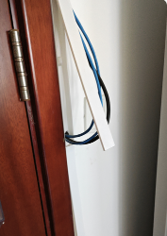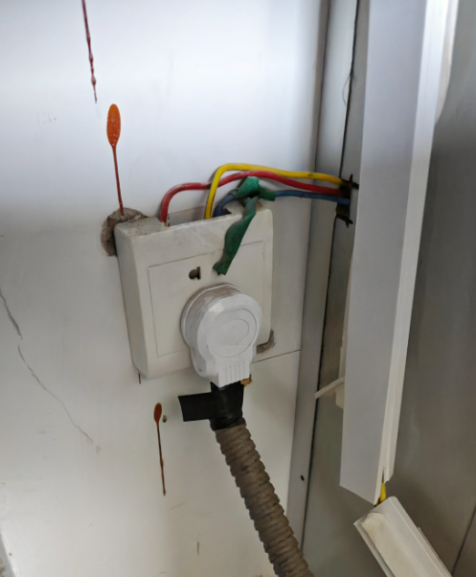  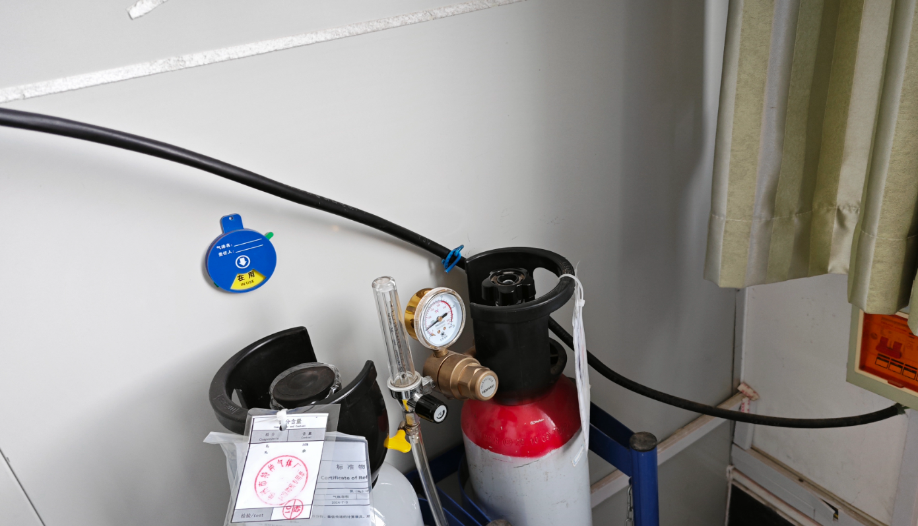 | 8.1.1 | 已整改
敬德楼C504西 | 插头电线裸露。 | 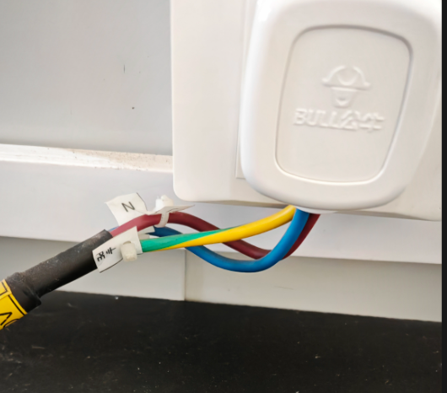 | 8.1.1 | 立整立改
敬德楼B502北 | 总开关盒脱落。 | 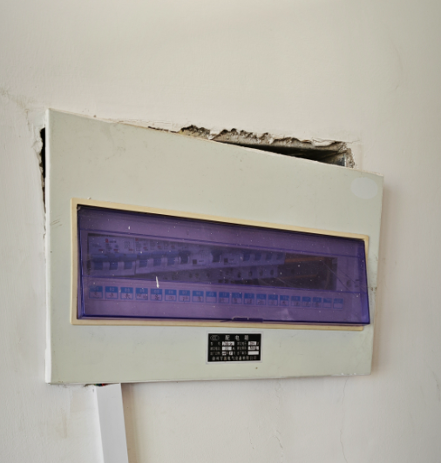 | 8.1.1 | 已整改

